
המכללה לחינוך גופני ולספורט
ע"ש זינמן במכון וינגייט הכשרה להוראה

מערך שיעור

הסטודנט: טל אדיב מורה מאמן/ת: אורן מחנאי בית הספר: תיכון חדש, תל-אביב תאריך: 27/02/2012
כתה: י"א 5+6 מספר התלמידים הרשומים: מספר התלמידים שלמדו בפועל: 28 מתקן: מחצית אולם ספורט
ציוד ועזרים: 4 גומיות אימון / 4 משקוליות-יד במסה 4 Kg , מתח נמוך , מזרן או משטח רך אחר לאמות , משטח מוגבה (ספסל) , כרטיסיות המציגות תרגיל באופן חזותי .
מערך במקצוע: כושר גופני .
יעד יחידת ההוראה: התלמיד יתנסה במגוון שיטות לטיפוח מרכיבים של הכושר הגופני, יכיר מונחים באימון ויבין כיצד מתקשרים עקרונות אימון לתגובות הסתגלותיות של הגוף.
שיעור מספר: 1 מתוך שיעורים (ביחידת ההוראה).
יעד השיעור (נושא ומטרת השיעור): התלמיד יתנסה בשיטת ה"מכסה" באימון כושר גופני, ויבין את הקשר בין מימד הזמן לעצימות האימון.
תכליות השיעור:
תכלית/מימד | תכלית – בסוף השיעור התלמיד יבצע, התלמיד ידע...
תכלית/מימד | תיאור מצב- מבנה ארגוני | מטלה- תיאור הפעולות הנדרשות | אמות מידה להצלחה- איכות/ כמות | אופן בדיקת התכלית מדידה של.. צפייה ב..  התשובות שאני מצפה לשמוע .
מוטורי | תחנות פעילות. | התלמיד יתנסה באימון משולב הכולל סבולת-כוח (שריר) וסבולת לב-ריאה. | התלמיד יבצע את כל החזרות אותן הוקצב לבצע על-פי נפח האימון. | ספירה עצמאית של התלמיד את ביצועיו.
הכרתי | - | התלמיד יכיר את רעיון האימון בשיטת ה"מכסה" וחלוקה אפשרית של המכסה להשלמת האימון.  התלמיד יבין כיצד ממד הזמן באימון מתקשר להספק וההספק בתורו לעצימות האימון. | הבנת ביטויו המתמטי של ההספק:  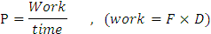 | לפי החוק השני של ניוטון:  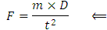
ריגושי/ חברתי | - | התלמיד יחווה פעילות מתוך הנעה פנימית להשלמת המשימה.  התלמיד יתנסה באחריות אישית לטיפוח כושרו הגופני, תוך ראיית המורה כמדריך המסייע לו בתהליך, לעומת ישות מצווה שיש לרצותה. | האמור, ממש כפי שבחדר-הכושר הקהילתי, איש איננו יושב לך "על הראש" ומוודא שאתה אכן מבצע את תוכנית האימון שלך ולא "מחפף".  התלמיד ירגיש שאם רימה בביצוע המשימה, רימה אך ורק את עצמו ובכך פגע בהתקדמות האישית שלו. | הערכת ההשתתפות הכנה של התלמיד מתוך צפייה בו ו/או מתן תשובות לשאלות יזומות על ידו.
* בלימוד מיומנות יש לצרף דף ניתוח עפ"י "פניירו" (עד שנלמד את הניתוח עפ"י "פניירו" יש לצרף דף ניתוח מיומנות משנה שעברה).

הערכה לאחר הביצוע  מידת ביצוע | אופני ארגון -תרשים  (לומדים, ציוד, מתקנים,  עיצוב סביבת הלימוד וכד') | נקודות להדגשה  (בטיחות, ידע ועקרונות)  רמזים מנחים | תיאור הפעילות/ המשימה  סמן/ הדגש את המשימה/ות אשר בודקת/ות את השגת תכליות השיעור | מטרת התרגיל  (תרומת המשימה להשגת היעד) | חלק השיעור  + זמן
 |  |  | קבלת הלומדים, הצגת נושא השיעור ,  הדגשת נהלים רלוונטיים לניהול תקין ובטיחותי של השיעור. | קבלת קשב הלומדים.  הטמעת עקרונות משמעת בשיעור. | פתיחת השיעור  (2 דקות)
 | מול מורה כך שלכל תלמיד שדה ראיה למורה . | תלמידים מרוחקים זה מזה במרווח שימנע פגיעה זה בזה בעת נפנוף ידיים. | סיבובי ריצה אחד במסלול הגן מחוץ לבית-הספר (~ 250 מטר )  סיבובי זרועות לפנים, אחר-כך לאחור.  סיבוב שכמות לפנים, אחר-כך לאחור.  סיבובי מרפקים לפנים, אחר-כך לאחור.  פיתול עמוד שדרה מצד לצד - פניה עם יד מושטת לימין ולשמאל.  שילוב כפות הידיים וסיבוב שורשי כף-היד לכיוון 1 ואז לשני. | האצת חילוף החומרים ההיקפי, העלאת חום השרירים, סיכוך מפרקים פעילים, הכנת הרקמות הרכות לפעילות גופנית והאצת תפוקת הלב . | חלק מכין  (10 דקות)
 | 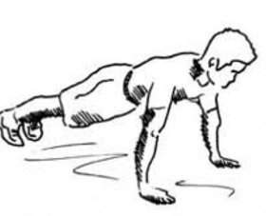  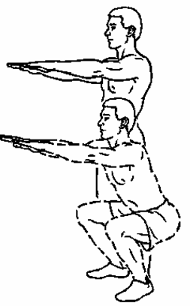  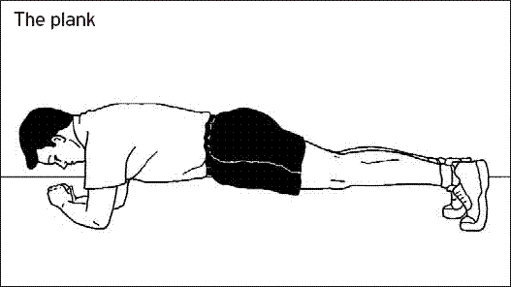  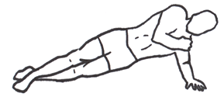  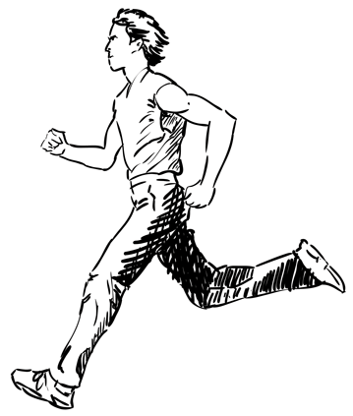  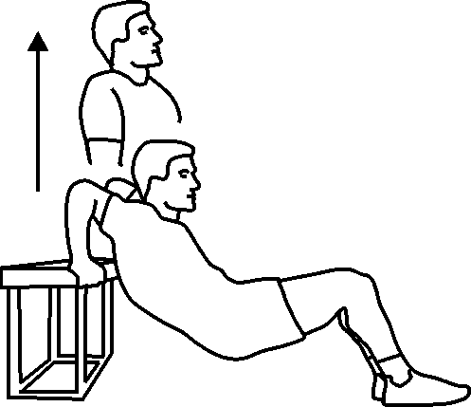  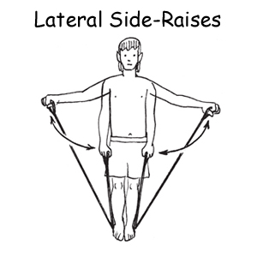  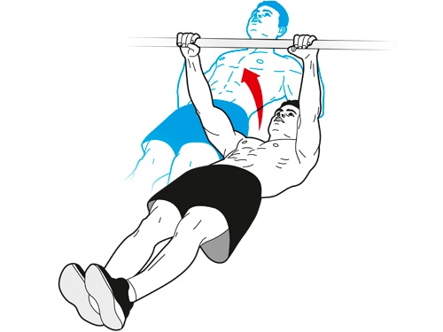 | אני מציג בפניכם את המכסה שעליכם להשלים באימון זה.  אתם בוחרים באופן אישי איך ברצונכם לחלק את המכסות, אם בכלל, כך שתשלימו את האימון ביעילות.  קיימת האפשרות לבצע את האימון בתחנות כמספר התרגילים  ( = מספר המכסות לביצוע ) .  אתם קובעים לעצמכם כמה זמן לנוח, אם בכלל, בין תחנה אחת לשניה. | 1) 5 x סיבובי ריצה במסלול הגן. (Total ≈ 1.25 Km)  2) 60 x כפיפות מרפקים - Push-Ups.  3) total: 2 min x סמיכת אמות קדמית לחיזוק הבטן.  4) 80 x שפיפות רגליים – unloaded Squats .  5) 50 / 40 x מתח או חתירה נתלית למתקשים.  6) 60 x הרחקת כתפיים בעמידה כנגד גומייה/משקוליות יד.  7) 35 x Behind the back Triceps Dips .  8) total: 2 min x סמיכת אמה חד-צידית - Side bridge . | הצגת שיטת ה"מכסה" באימון גופני: | חלק עיקרי  (31 דקות)
 | כמובן שביצוע בזמן מופחת לא יבוא על-חשבון טכניקת הביצוע של התרגילים! אלא קיצור משך המנוחות בין סט לסט/ תחנה לתחנה/ מחזור למחזור/  ריצה מהירה יותר. | - ביצוע האימון בזמן מופחת יותר ⇐ הספק אימון גבוה יותר ⇐  אימון עצים יותר.  נמק השערתך..  סבולת-כוח(שריר) וסבולת לב-ריאה. | 1) איזה מרכיב אימון יחיד ניתן לשנות כדי להעלות את עצימות האימון שביצעתם, מבלי לשנות את שאר מרכיבי האימון ?  2) מה לדעתכם ייתן אפקט אימון משמעותי יותר, לבצע כל מכסה ברצף לפני המעבר למכסה הבאה או כתחנות מחזוריות ?  3) על אילו מרכיבי כושר גופני עבדתם היום ? | שאלות הבנה בנושא האימון: | חלק מסיים  (2 דקות)
* שם המורה שצפה בי: אורן מחנאי + נאוה וולפסון התקיימה שיחת משוב: כן, עם נאוה עמיתים צפו בי: יתכן שירדן שביט ניתן משוב: לא מן העמיתים
* בהתייחס למסקנות מלימוד/הוראת שיעור זה תכלית השיעור הבא ביחידת הוראה זו תהיה: חשיבות משך המנוחה באימון למטרות אימון שונות (סבולת-כוח, פיתוח כוח מרבי, פיתוח מסת שריר ! )

רפלקציה על התנסות בהוראה (מערך השיעור)

1.באיזו מידה הושגו תכליות השיעור ? (סמן/הקף בעיגול): במלואן ____ בחלקן  כלל לא ______

מה היו הסיבות לכך ( גם אם הושגו במלואן)?
סיבות התלויות בי | סיבות שאינן תלויות בי
זהו תחום בקיאותי הגדולה ביותר ! ☺ | התלמידים בתיכון חדש תל-אביב כנראה חיוביים יותר בגישתם בהשוואה לאלה מבית הספר בנתניה בו לימדתי יחידת הוראה דומה
השקעתי ביצירת פתקיות הנחיה לכל זוג מתרגלים, כמו תכנית בחדר הכושר | המורה המאמן, היציג אותי יפה בפני הכיתה ובכך תרם ליצירה של אוירה חיובית
היה לי שימוש בלוח מחיק להצגת מרכיבי אימון בהקשרם המתמטי | יתכן שתחום הכושר נוגע כעת בליבם של התלמידים.  דבר שיצר חיבור על-בסיס עניין משותף

2. נאלצת לשנות את מהלך השיעור (לעומת התכנון) מה קרה ? לא היה לי מסלול ריצה, לכן במקום קילומטר וחצי ריצה, ביקשתי לבצע 18 גרמים בני 20 מדרגות (עליה + ירידה = 1) .

3. מה היו השינויים, הלבטים ושיקולי הדעת שנקטת במהלך השיעור ? מה שתואר לעיל .

4. פתרונות אפשריים נוספים ? שימוש בדלגית, ריצה במקום, דילוגים לאורך מחצית האולם.

*בהתייחס למידת השגת התכליות בשיעור זה, התכלית בשיעור הבא ביחידה זו תהיה: חשיבות משך המנוחה למטרות אימון שונות (סבולת-כוח, פיתוח כוח מרבי, פיתוח מסת שריר ! )

נקודה/ות לשימור: שימוש בלוח מחיק לצורך הצגה חזותית של רעיונות .

נקודה/ות לשיפור: לא לשכוח את החימום בהתרגשות התהליך.

מה הוספת לתלמיד בשיעור זה (בהיבטים שלא הכיר לפני השיעור. בממד/ים המוטורי/הכרתי/חברתי ריגושי) ? תלמידים רבים לא הכירו את תרגיל החתירה הנתלית;
לא הכירו את תרגיל הרחקת הכתפיים בעמידה; לא ידעו כיצד לבצע טכניקה נכונה ב- Squat ולחיצת חזה בסמיכה קדמית.

סיווג הרפלקציה לאחר השיעור (נא לסמן): תיאורית (מה עשיתי): ☑ מנומקת (מה דעתי): _____ ביקורתית (הבנייה מחדש): ______

